ΑΛΓΕΒΡΑ Β΄ ΛΥΚΕΙΟΥ
ΜΕΛΕΤΗ ΣΥΝΑΡΤΗΣΗΣ (ΜΟΝΟΤΟΝΙΑ - ΑΚΡΟΤΑΤΑ)

Φύλλο εργασίας: Ασκήσεις στη μελέτη συνάρτησης (Μονοτονία - Ακρότατα)

Ονοματεπώνυμο: ……………………………………………… ….. / ….. / 20….

Ασκήσεις:
1. Να μελετήσετε ως προς την μονοτονία τις παρακάτω συναρτήσεις:
α), β) ,
γ) , δ)
……………………………………………………………………………………………………
……………………………………………………………………………………………………
……………………………………………………………………………………………………
……………………………………………………………………………………………………
……………………………………………………………………………………………………
……………………………………………………………………………………………………
……………………………………………………………………………………………………
……………………………………………………………………………………………………
……………………………………………………………………………………………………

2. Να βρείτε τα ακρότατα των παρακάτω συναρτήσεων:
α) , β) ,
γ) , δ) .
……………………………………………………………………………………………………
……………………………………………………………………………………………………
……………………………………………………………………………………………………
……………………………………………………………………………………………………
……………………………………………………………………………………………………
……………………………………………………………………………………………………
……………………………………………………………………………………………………
……………………………………………………………………………………………………
……………………………………………………………………………………………………

3. Στο παρακάτω σχήμα φαίνεται η γραφική παράσταση της συνάρτησης f(x) = αx² + βx + γ, α ≠ 0.
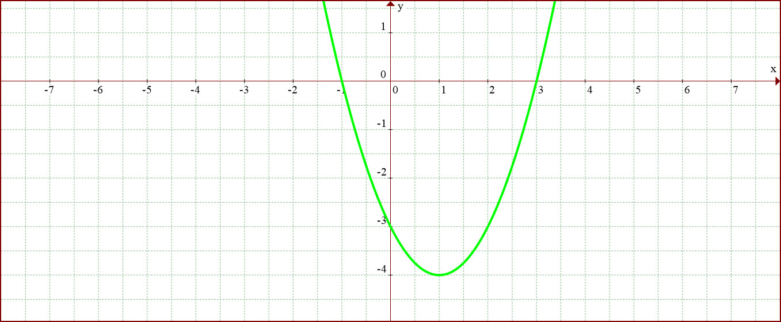
Να χαρακτηρίσετε ως Σωστές (Σ) ή Λανθασμένες (Λ) τις παρακάτω προτάσεις:
- α > 0 Σ Λ
- γ = –3 Σ Λ
- Δ < 0 Σ Λ
- Το πεδίο ορισμού της f είναι όλο το R. Σ Λ
- Στο διάστημα [–1, +∞ ) είναι γνησίως αύξουσα. Σ Λ
- Έχει μέγιστο το –2. Σ Λ
- Το σύνολο τιμών της f είναι το διάστημα (–2, +∞). Σ Λ

